南京市人力资源和社会保障局

关于启动我市2019年度高层次人才
举荐工作的通知

各有关单位：
根据《南京市高层次人才举荐办法（试行）》有关规定和2019年度工作安排，现启动我市2019年度高层次人才举荐工作。即日起，举荐委员可自行决定举荐对象，其他符合申请条件的人才也可向举荐委员自我推荐，申报举荐至2019年9月30日截止。2019年度高层次人才举荐工作采取网上办理，具体如下：1.申报人通过“我的南京”APP实名注册后登录，网址：http://221.226.86.250/rm/wssb_toWssbList.html；2. 举荐委员通过分配的各自账号密码登录，网址：http://221.226.86.250/rm/（详见附件）。

附件：高层次人才举荐工作网络平台操作手册

南京市人力资源和社会保障局
2019年7月12日
附件

高层次人才举荐工作网络平台

操作手册

江苏中威科技软件系统有限公司
2019年7月

目录
第一章 网上申报 4
1.1 打开网上申报页面 4
1.2 网上申报 5
1.3 申办件查询 7
第二章 内部审核 8
2.1 申办件预受理 8
2.2 办理办件 9

提示：本系统于2019年 月 日起开放本事项的申报，每个工作日的9点至18点为可申报可办理时间，其余时间为系统维护时间。
- 网上申报
  - 打开网上申报页面
打开南京市人民政府官网（http://www.nanjing.gov.cn），点击底部专题专栏中“南京市企业服务门户”模块，打开企业服务门户页面（http://qiye.nanjing.gov.cn/）。
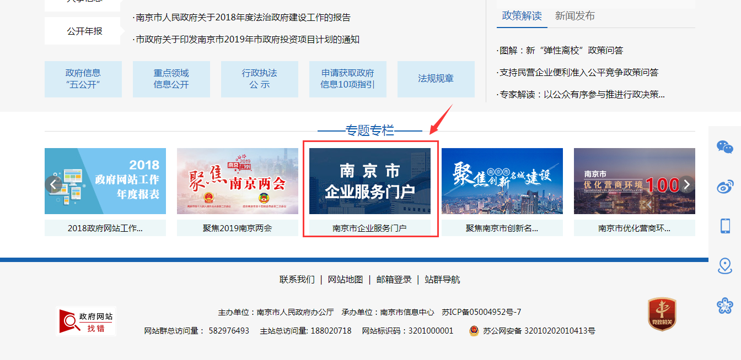
在南京市企业服务门户页面上，点击栏目上创新名城，进入创新名城申报事项列表页面（也可直接访问创新名城事项申报首页：http://221.226.86.250/rm/wssb_toWssbList.html）。
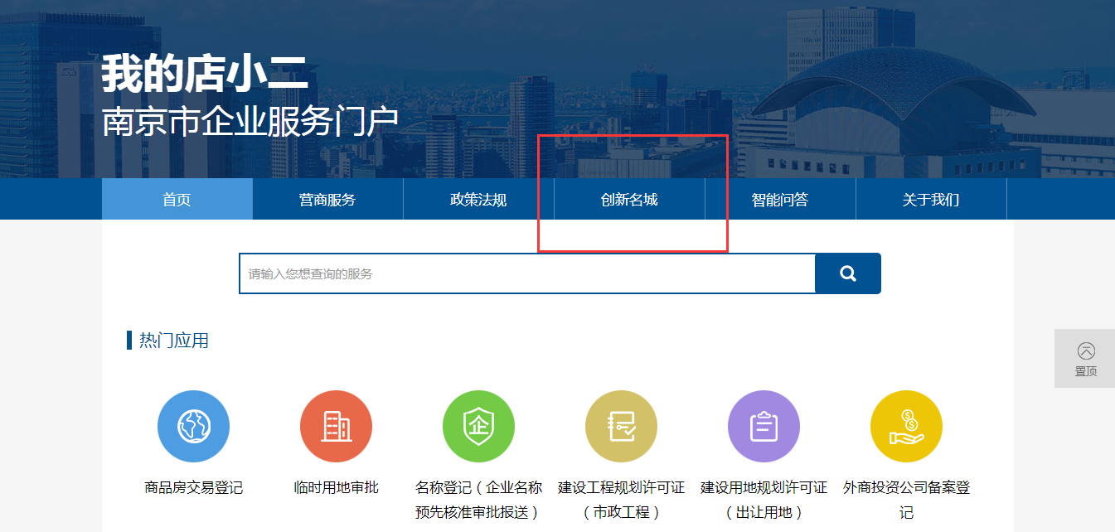
创新名城政策网上申报服务首页展示如下：
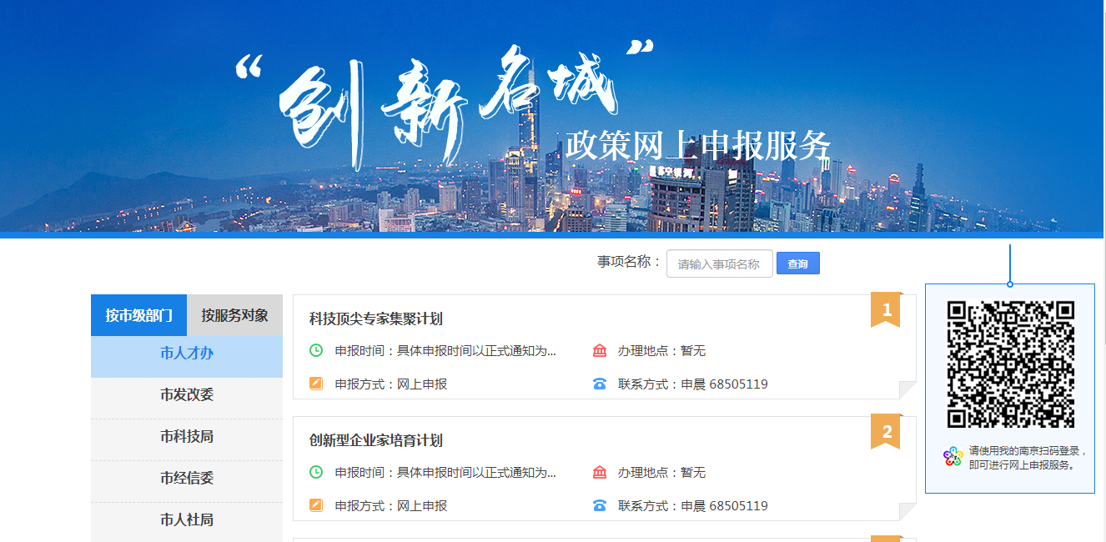
  - 网上申报
在创新名城政策网上申报服务页面上，选择左侧部门名称，点击右侧对应的事项名称，打开事项详情页面。
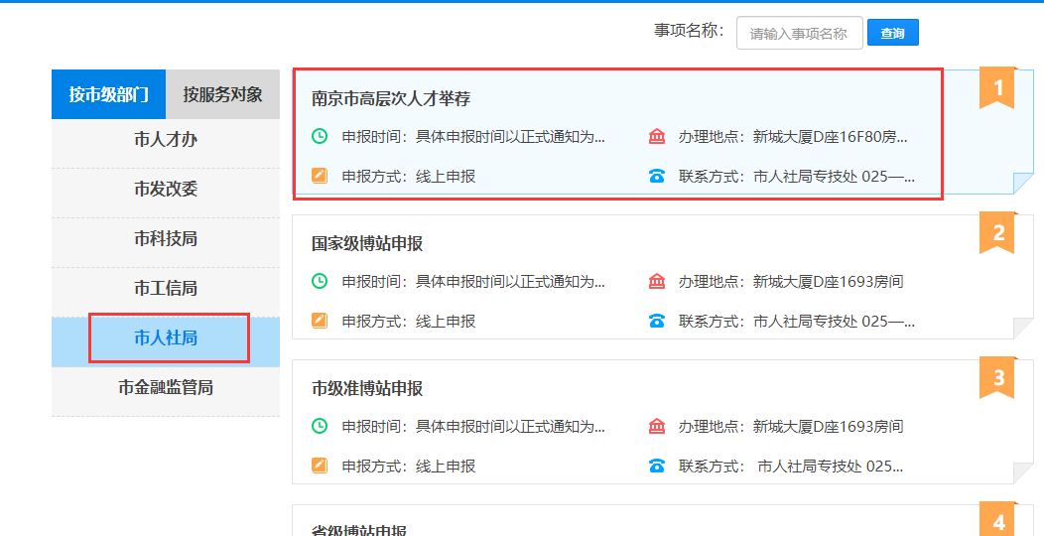
在事项详情页面，点击右侧在线申报，跳出我的南京扫码登录二维码，扫码登陆后，跳转到申报页面。
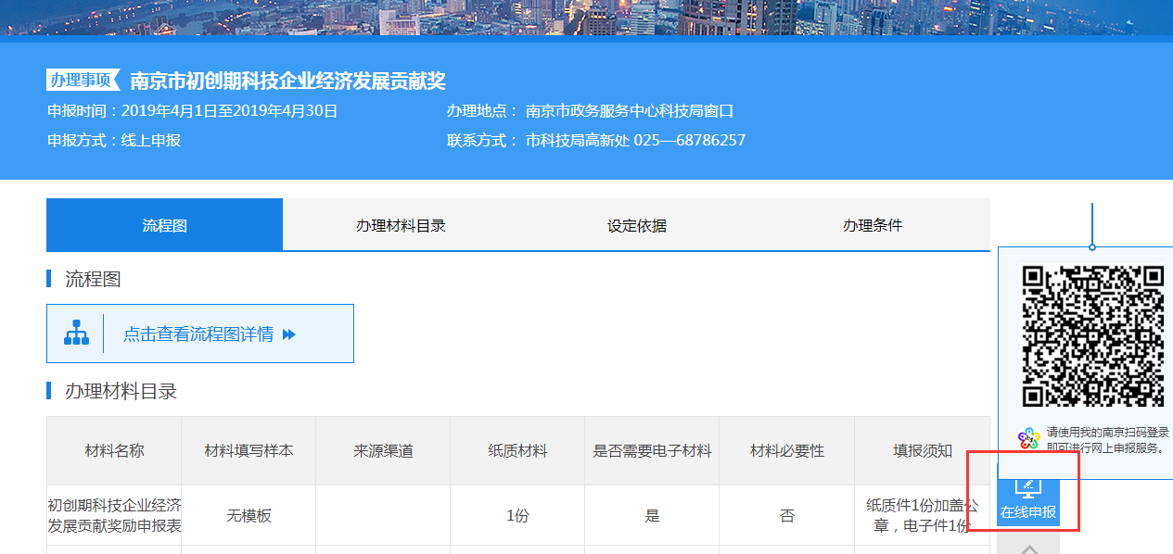
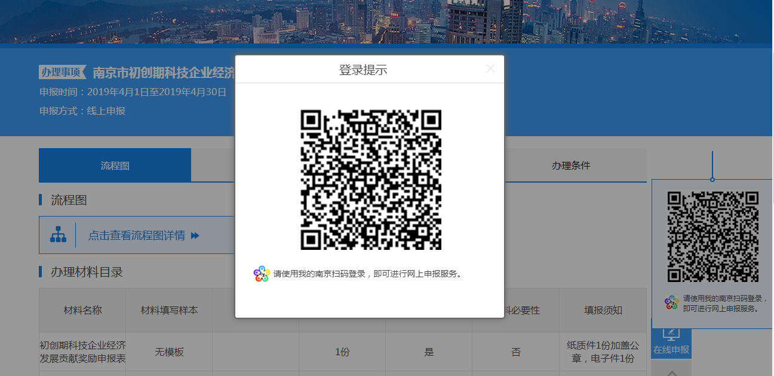
在申报页面，根据实际情况填写内容，上传相应文件材料，带*的为必填项，填写完后点击底部的提交按钮，可临时暂存。
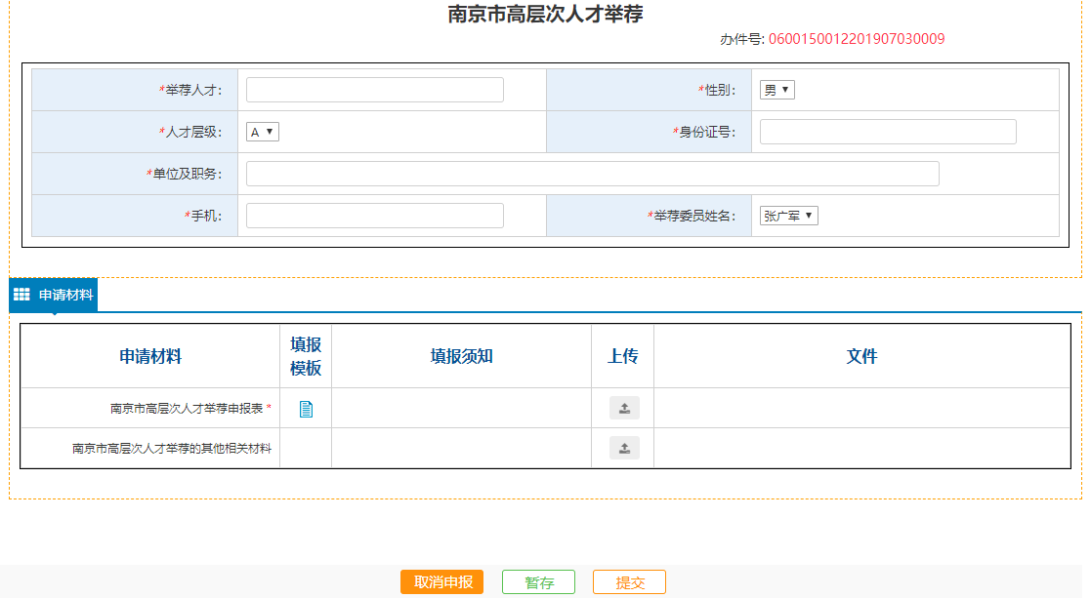
  - 申办件查询
在我的南京账号已登录的情况下，在申报完成页面，或者在事项详情页面，右侧会显示我的申报按钮，点击可以打开已申报件页面。
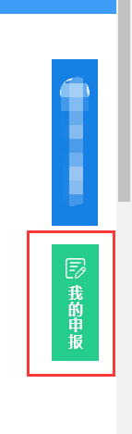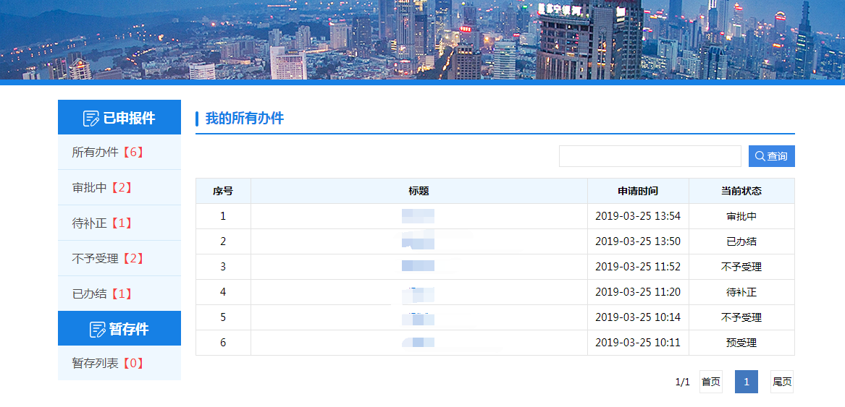
在已申报件页面，点击办件标题可以查看办件流程或者是拒收理由，点击待补正办件，可以删除原材料并重新上传相应的正确材料，点击底部提交按钮。
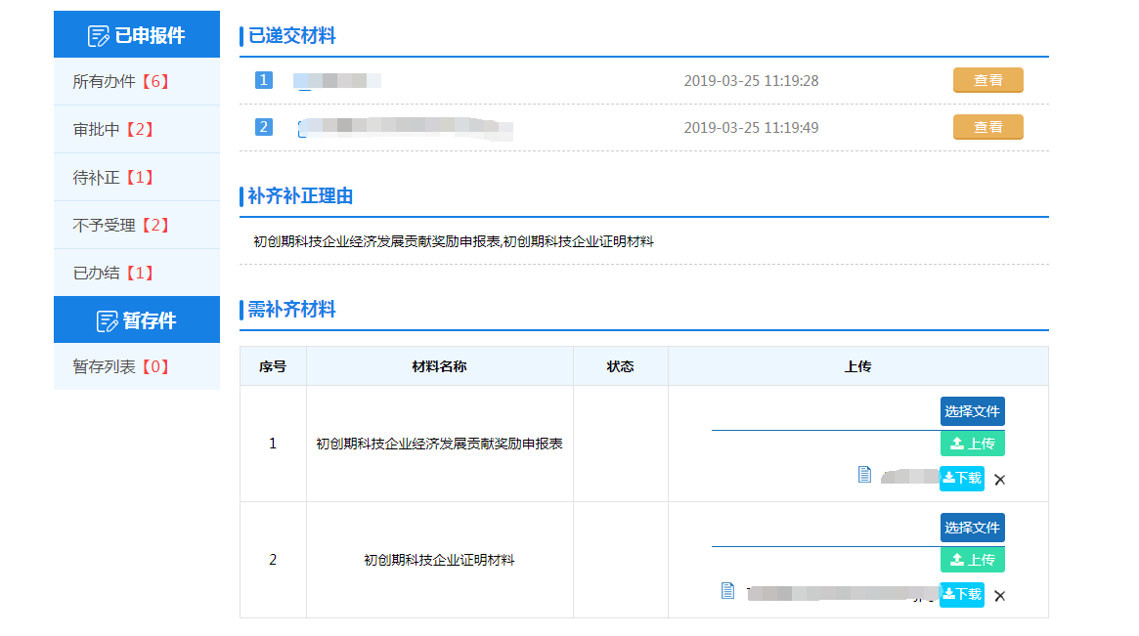

- 内部审核

2.1 申办件预受理
企业申报后，对应的办理人员可以用分配的账号密码登录办理系统（http://221.226.86.250/rm），点击首页右上角网上申办件列表中的办件标题，打开办件。
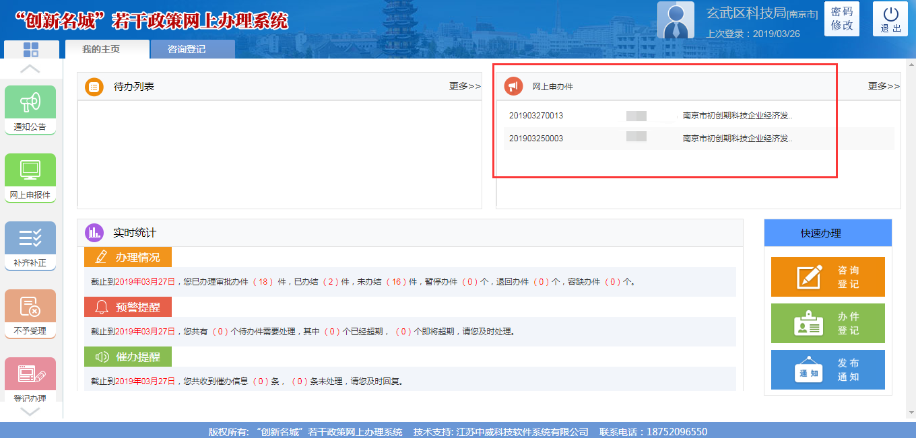
打开预受理办件，勾选右上角短信框，可通过短信将办件办理情况发送给申报联系人，如不勾选则不会发短信给申报人。然后根据办件内容和申请材料内容进行审核，根据实际情况选择点击右侧下一步三个选项中的一个：
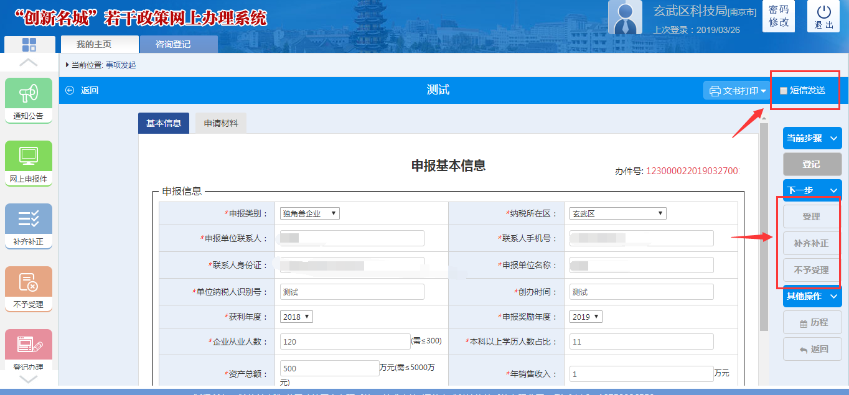
点击补齐补正，跳出选择需要补齐补正的材料的页面，选择后点击确定按钮，会将办件退回给外网申报人进行补齐补正：
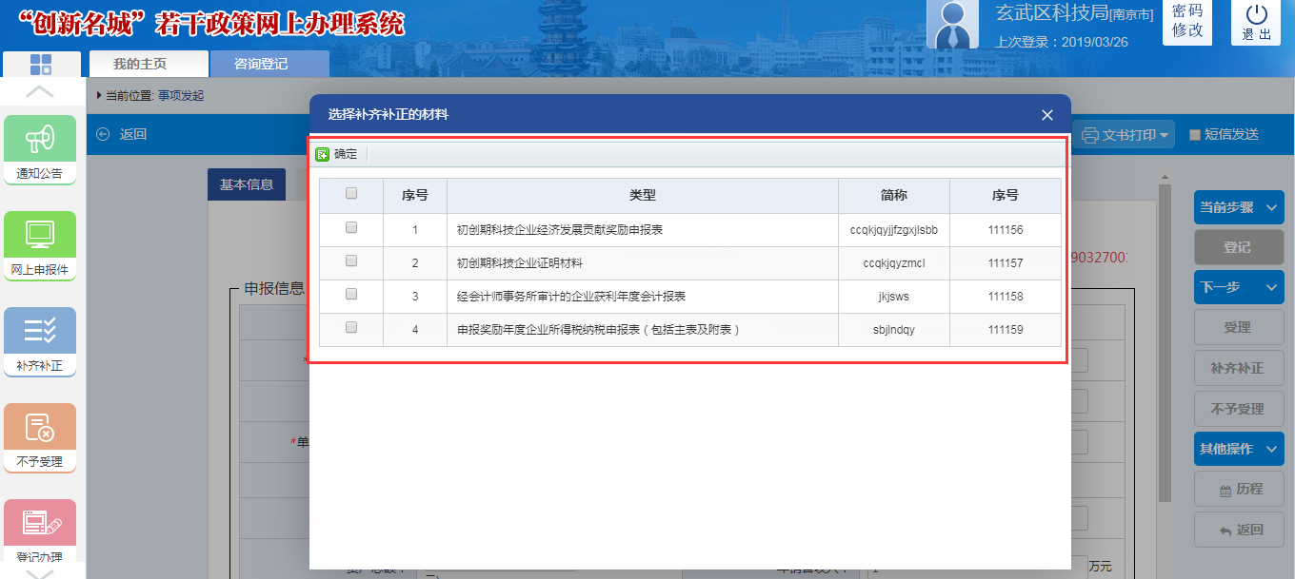
如办件内容不合格，也可直接点击不予受理，将办件退回给申报人，申报人可知结果。

2.2 办理办件
对于已经确认受理的办件，点击受理按钮，办件会自动进入到待办列表中，在待办事项中打开办件，在审核表中点击录入按钮，跳出意见框，点击左侧可以选择常用意见，点击右侧可以填写意见，填写完点击确定即可。
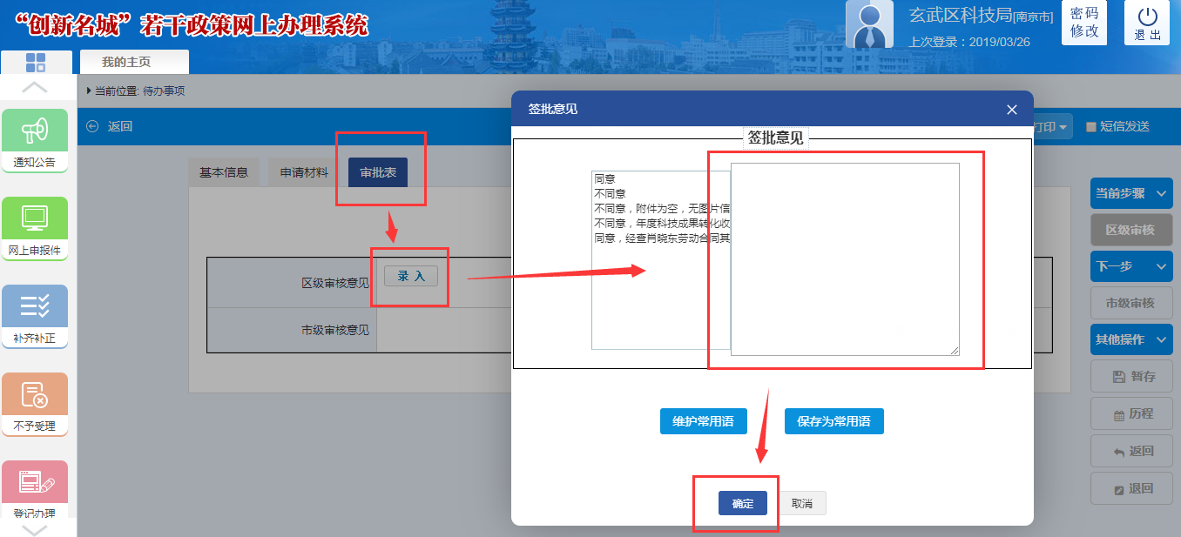
对于当前步骤已填写的意见，双击意见可以编辑原意见。
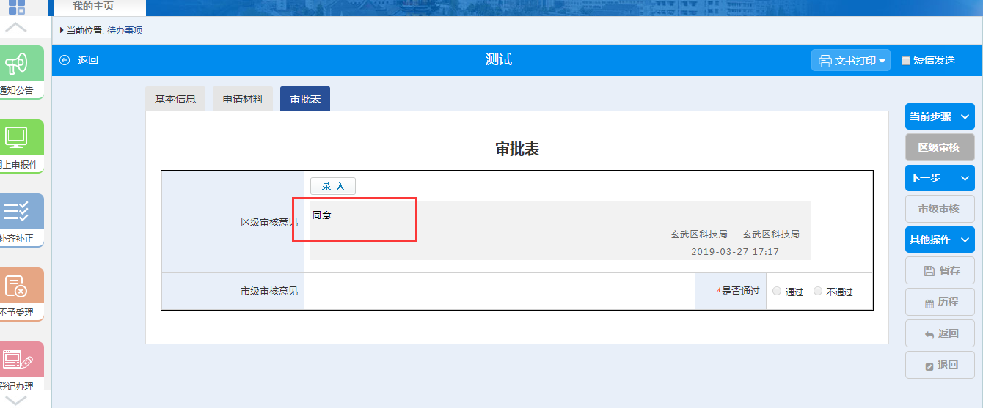
如需上传文件，则可点开另一标签页，上传相关材料：
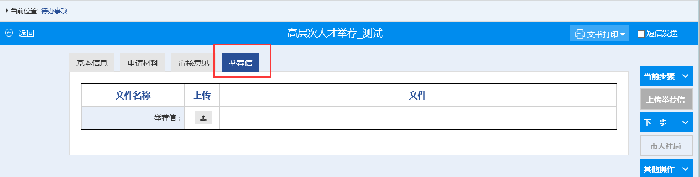
点击右上角文书打印可以查看材料模板：
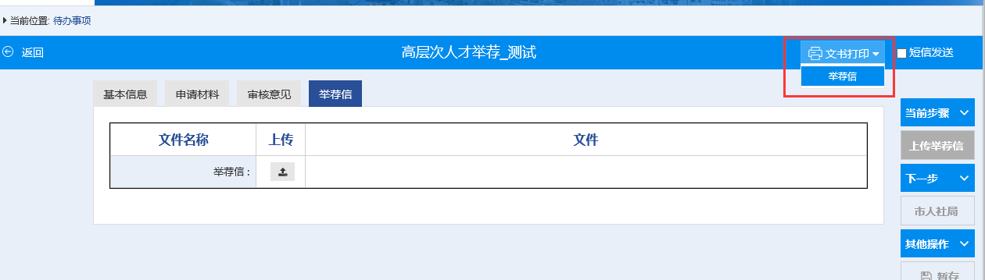
都填写好后，点击下一步可以发送至市级审核账号。
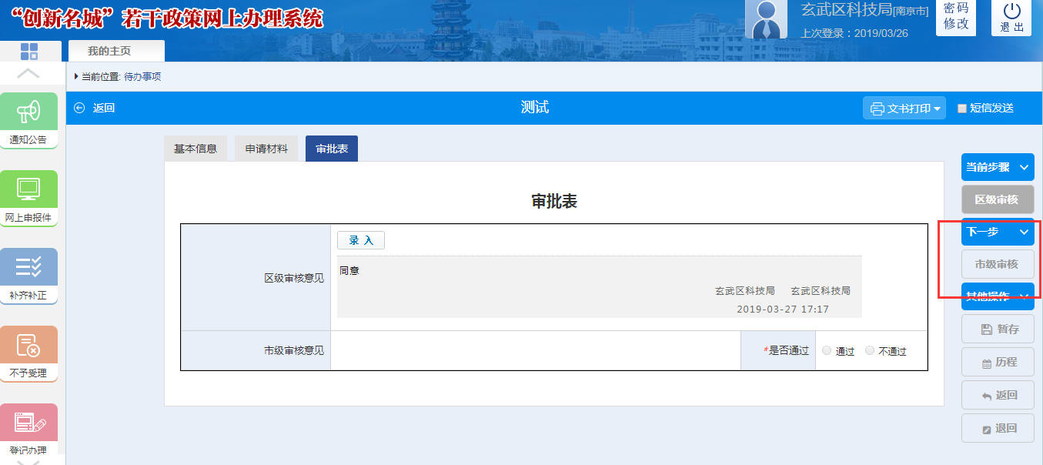
市级审核员在待办打开该办件，在审核表中可以录入意见，选择是否通过，录入意见方式与上文录入区级意见类似。点击下一步办结按钮即可办结申办件，如市级账号无需填写意见则可直接办结。
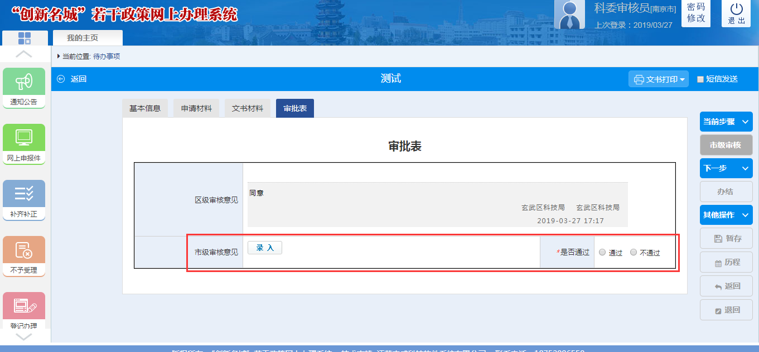
技术咨询联系人：卫雨佳，15295758263

